Информационная безопасность

# Лабораторная работа №8

**Элементы криптографии. Шифрование (кодирование) различных исходных текстов одним ключом**

**Выполнила:** Халфина Айсылу Зуфаровна

**Группа:** НПМбд-02-19 22.10.2022

# Цель работы

Освоить на практике применение режима однократного гаммирования на примере кодирования различных исходных текстов одним ключом.

# Задание

Два текста кодируются одним ключом. Требуется не зная ключа и не стремясь его определить, прочитать оба текста. Необходимо разработать приложение, позволяющее шифровать и

дешифровывать тексты в режиме однократного граммирования. Приложение должно определить вид шифротекстов обоих текстов при известном ключе. Необходимо определить и выразить аналитически способ, при котором злоумышленник может прочитать оба текста, не зная ключа и не стремясь его определить.

# Выполнение

Первым делом ипортируем необходимые библиотеки.

import string import random

Затем напишем функцию формирования ключа.

def key(size):

key1 = ''.join(random.choice(string.ascii_letters + string.digits) for _ in range(size)) print("Key: ", key1)

key2 = coding(key1) print("Key in 16: ", key2) return key2

Функцию перевода данных в шестнадцатеричную систему.

def coding(text):

new_text = ' '.join(hex(ord(i))[2:] for i in text) return new_text

И функцию шифрования текста.

def crypt(text, key):

t = [ord(i) for i in text] k = [ord(j) for j in key]

crypted = ''.join(chr(i^j) for i,j in zip(t,k)) return crypted

Зашифруем и дешифруем тексты в режиме однократного граммирования.

text_1 = "Привет, как дела?" text_2 = "Спасибо, хорошо!!"

print("Исходный текст 1: ", text_1) print("Исходный текст 2: ", text_2)

key = key(len(text_1))

ct1 = crypt(text_1, key) ct2 = crypt(text_2, key)

print("Зашифрованный текст 1: ", ct1)

print("Зашифрованный текст 2: ", ct2)

decrypt = crypt(ct1, ct2) dt1 = crypt(decrypt, text_2) dt2 = crypt(decrypt, text_1)

print("Расшифрованный текст 1: ", dt1) print("Расшифрованный текст 1: ", dt2)

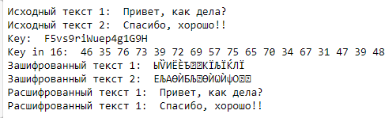

# Выводы

В ходе выполнения работы мы освоили на практике применение режима однократного граммирования на примере кодирования различных исходных текстов одним ключом.